NÁZEV ŠKOLY:
SPECIÁLNÍ ZÁKLADNÍ ŠKOLA A MATEŘSKÁ ŠKOLA VARNSDORF
AUTOR: Marcela Kanisová, 2013-01-04
NÁZEV: VY_32_INOVACE_16_Člověk a jeho svět
TÉMA: Dopravní značky
ČÍSLO PROJEKTU: CZ.1.07/1.4.00/21.0640

Anotace | Pracovní list procvičuje a upevňuje základní znalosti žáků z oblasti dopravní výchovy a dopravních značek. Materiál navazuje na prezentaci č. 15 – Dopravní značky.
Autor | Marcela Kanisová
Očekávaný výstup | Žák dokáže používat znalosti z oblasti dopravní výchovy, dokáže aplikovat svoje znalosti v praxi, ví, co znamenají základní dopravní značky.
Speciální vzdělávací potřeby | Žádné
Klíčová slova | Dopravní značky, chodci, cyklisté, dopravní výchova
Druh učebního materiálu | Pracovní list
Druh interaktivity | Žák – obsah
Cílová skupina | Žák
Stupeň a typ vzdělávání | Základní vzdělávání – první stupeň – druhé období
Typická věková skupina | 9 - 11 let
Jazyk | Čeština
Použité zdroj | Vlastní

Dopravní značky
- Podle čeho se řídíme jako účastníci silničního provozu, co nám v tom pomáhá?

- Kdo může být účastníkem v různých situacích v silničním provozu?

- Dopiš názvy značek.


______________________________________________

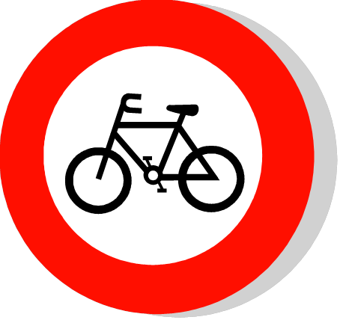
____________________________________________________________________________________________

- Nakresli dvě následující značky:
Konec hlavní silnice Zákaz vjezdu všech vozidel

- Doplň správnou barvu semaforu:
Připrav se! Jeď! Stůj!________
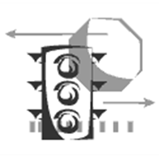

Klíč k pracovnímu listu
Dopravní značky
- Podle čeho se řídíme jako účastníci silničního provozu, co nám v tom pomáhá?
Podle pravidel silničního provozu. Pomáhají nám dopravní předpisy a dopravní značky, také policejní dohled – hlídky na silnicích.

- Kdo může být účastníkem v různých situacích v silničním provozu?
Chodci, řidiči, cyklisté, motocyklisté.

- Dopiš názvy značek.
Stůj, dej přednost v jízdě, Stezka pro cyklisty, Dej přednost v jízdě, Zákaz vjezdu všech vozidel

Zákaz vjezdu pro cyklisty, Křižovatka, Kruhový objezd. Hlavní silnice

- Nakresli dvě následující značky:

Konec hlavní silnice Zákaz vjezdu všech vozidel



- Doplň správnou barvu semaforu:
Připrav se! Jeď! Stůj!________

